互联网投稿审批单
（2019年10月28日修订）
备注：我单位已对此稿进行了真实性、准确性和保密审核，发布及被转载后不会引起负面舆论影响，且省、市、县各级领导干部讲话或书面内容（若有）已经当事人本人同意，可以公开。
（责任人： 毛仁宽 办公电话： 0722-3323429）
湖北省随州市曾都区审计局互联网信息
第 期
曾都区审计局 审批人： 日期：2026年2月12日

情暖桑榆 岁寒情深
——区审计局深入养老院看望慰问退休困难老干部

岁寒情深暖意浓，殷殷关怀沁人心。在新春佳节即将来临之际，为表达对退休老干部的深切关怀和崇高敬意，近日，区审计局负责人带队专程前往养老院，看望慰问在此居住的退休困难老干部，为他们送去组织的温暖和新春的祝福。
走进养老院，区审计局负责人与老同志亲切握手、促膝交谈，关切地询问他们的身体状况、饮食起居和医疗保障情况。在老同志房间，负责人详细察看了居住环境，细心叮嘱养老院工作人员要用心用情照顾好老同志的生活。当得知江老虽年事已高、行动不便，仍坚持通过广播、电视关心国家大事、关注单位发展、每天坚持写日记时，书记深受感动，动情地说：“老干部是党和国家的宝贵财富，是我们事业的开拓者、建设者和见证者。单位的发展进步，凝聚着老同志们的心血和汗水，我们任何时候都不会忘记。”他叮嘱老同志保重身体，保持乐观心态，安享幸福晚年。
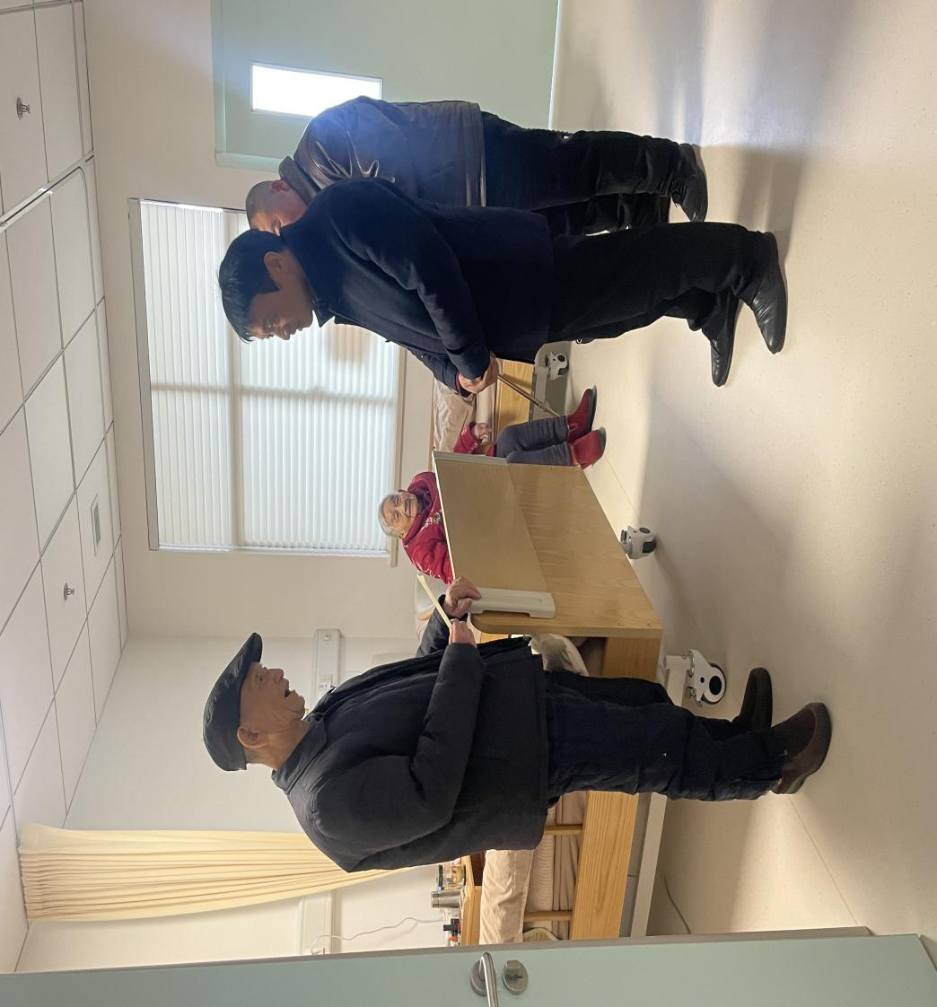
（图为走访慰问现场）
窗外寒意阵阵，室内暖意融融。区审计局负责人叮嘱随行的工作人员，老干部工作无小事，要带着感情、带着责任做好服务保障工作，不折不扣落实各项政策待遇，千方百计为老同志办实事、解难题。特别是对生活困难的老干部，要建立健全常态化关怀帮扶机制，做到政治上尊重、思想上关心、生活上照顾、精神上关怀，切实把组织的温暖送到老同志心坎上。
此次走访慰问，不仅为老同志送去了物质上的帮助，更给予了精神上的慰藉。老同志对局党组的关心深表感谢，表示虽然离开了工作岗位，但始终心系单位发展，将一如既往地关心支持各项工作，祝愿单位的明天更加美好。
据悉，连日来，区审计局领导班子成员分别带队，通过上门走访、座谈交流等多种形式，广泛开展春节走访慰问活动，及时传递组织的关怀与温暖，切实增强离退休干部的获得感、幸福感、归属感，努力营造尊老、敬老、爱老、助老的良好氛围。

作者姓名：胡雨欣 单 位：随州市曾都区审计局
联 系 人：胡雨欣 联系电话：（0722）-3318506

